



**一、电流与电压电阻的关系**

当电阻一定时，导体中的电流跟导体两端的电压成正比。

当电压一定时，导体的电流跟导体的电阻成反比。

**解读：**（1）电流与电压之间的关系：当电阻一定时，导体中的电流跟导体两端的电压成正比。不能说成电压跟电流成正比，电流和电压之间存在因果关系，电压是原因，电流是结果，因果关系不能颠倒。

（2）电流与电阻的关系：当电压一定时，导体的电流跟导体的电阻成反比。不能说成电阻跟电流成反比，导体的电阻是导体本身的一种性质，不随导体中的电流的变化而变化。

**二、欧姆定律**

1．欧姆定律的内容：导体中的电流，跟导体两端的电压成正比，跟导体的电阻成反比。

2．欧姆定律的表达式：

3．欧姆定律的理解：①在电阻一定的情况下，导体中的电流跟这段导体两端的电压成正比。②在电压不变的情况下，导体中的电流跟导体的电阻成反比。

**解读：**使用欧姆定律时应注意：

（1）同体性：定律中的电压、电阻和电流三个量是对同一个电阻或同一段电路而言的，不可乱套公式。

（2）同时性：定律中的电压、电阻和电流三个量必须是在同一时刻的数值，若由于某种原因，电路中的电压或电阻发生了变化，则电流也相应变化。

（3）对变形公式的理解：导体的电阻可以由计算，同一段电路，电阻*R*的大小与电压*U*和电流*I*无关，因为导体的电阻是导体本身的一种性质，由本身的材料、长度和横截面积决定，不能说电阻*R*与电压*U*成正比、与电流*I*成反比

**三、串联和并联电路规律的比较**

|  |  |  |
| --- | --- | --- |
|  | 串联电路 | 并联电路 |
| 电流  特点 | 串联电路中各处电流相等 | 并联电路的干路总电流等于各支路电流之和 |
| 电压  特点 | 串联电路两端的总电压等于各部分电路两端电压之和 | 并联电路中，各支路两端的电压相等，且都等于电源电压 |
| 电阻  特点 | 串联电路的总电阻，等于各串联电阻之和；  若有*n*个相同的电阻*R*0串联，则总电阻为；  把几个导体串联起来相当于增大了导体的长度，所以总电阻比任何一个串联分电阻都大。 | 并联电阻中总电阻的倒数，等于各并联电路的倒数之和；若只有两个电阻*R*1和*R*2并联，则总电阻*R*总=；若有*n*个相同的电阻*R*0并联，则总电阻为；  把几个电阻并联起来相当于增加了导体的横截面积，所以并联总电阻比每一个并联分电阻都小。 |
| 分配  特点 | 串联电路中，电压的分配与电阻成正比 | 并联电路中，电流的分配与电阻成反比 |
| 电路  作用 | 分压 | 分流 |

**四、动态电路的分析**

动态电路的分析主要分以下几种类型

1．在观察电路的基础上，明确滑动变阻器、定值电阻、灯泡的连接方式，电流表测通过哪个电阻或哪几个元件中的电流，电压表测哪个电阻或哪几个元件两端的电压。

2．当开关断开与闭合时，电路中的电阻怎样变化，运用电路关系、欧姆定律，推导出电路中的电流如何变化，电路中某元件两端的电压或电功率如何变化。

**解读：**（1）含滑动变阻器的串联电路：由于电源电压不变，按以下思路分析：

→→→→

（2）含滑动变阻器的并联电路，由于电源电压不变，且并联电路中各个支路互相独立、互不影响，所以含定值电阻的支路各量都不变化，含滑动变阻器的支路，按以下思路分析：

→→→

**五、电路故障**

对电路故障进行分析，同学们往往感到无从下手，究其原因主要有三个方面：一是没有搞清楚电路故障都有哪些情况；二是没有掌握对此类问题的分析方法；三是不知道电路出现断路和短路后会产生哪些现象。一般来讲电路故障主要表现为：

1．电路断路

当电路中出现断路时，电路不通，用电器不能工作。主要表现在以下几个方面：（1）灯泡不亮；（2）电流表无示数；（3）电压表示数为零；（4）电压表示数接近电源电压；（5）断开处一端能使试电笔氖管发光，另一端不能使其发光。

2．电路短路

电路中出现短路时，电路仍然接通。其主要表现为：（1）灯泡可能仍亮；（2）灯泡可能不亮（说明灯泡短路）；（3）电流表有示数；（4）电压表可能有示数（与电压表并联部分无短路）；（5）电压表示数可能为零（与电压表并联部分短路）；（6）短路处任意点均能使试电笔氖管发光。







[（2020•济南）](http://www.jyeoo.com/physics/report/detail/adc2a9d6-08f6-466a-ae6c-7c1a06645234)在“探究电流与电压的关系”的实验中：  
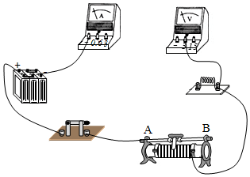  
（1）小军首先选用了一个阻值为15Ω的电阻器开始连接实验电路，如图所示是他已经连接的部分实验电路。小军在连接实验电路时，操作上出现的错误是________。  
（2）请你用笔画线代替导线在答题卡上将实物电路连接完整。  
（3）连接完实验电路，检查无误后，闭合开关，电路工作正常。过一段时间后，突然发现一个电表的示数变为零，而另一个电表的示数变大。若此时实验电路中只有一处出现故障，则可能的情况是________。  
A．电阻器短路，电压表示数为零  
B．电阻器开路，电流表示数为零  
C．变阻器短路，电压表示数为零  
D．变阻器开路，电流表示数为零

【参考答案】（1）没有断开开关； （2）如图； （3）AB。

【详细解析】（1）为保护电路，在连接实验电路时，开关应断开，小军在连接实验电路时，操作上出现的错误是开关没有断开；  
（2）电源电压为6V，由欧姆定律，电路的最大电流为：，故电流表选用小量程与电阻串联，电压表与电阻器并联，如下所示：  
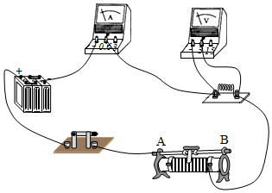  
（3）A．若电阻器短路，电压表示数为零，因电路的电阻变小，由欧姆定律，导致电流表示变大，A符合题意；  
B．若电阻器开路，电流表示数为零，电压表与电源连通测电源电压，故电压表示数变大，B符合题意；  
C．若变阻器短路，电压表示数为电源电压，电压表示数变大；电路的电阻变小，电流表示数变大，C不符合题 意；  
D．若变阻器开路，整个电路断路，两表都没有示数，两表示数都变小，不符合题意；  
故选 AB.



1．[（2020•牡丹江）](http://www.jyeoo.com/physics/report/detail/83d1bc77-cb09-4aca-9b28-c1b62f294410)张华同学在“探究通过导体的电流与其两端电压的关系”时，将记录的实验数据通过整理作出了如图所示的图象，根据图象，下列说法错误的是（　　）

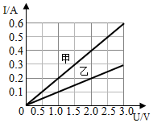

A．当在导体乙的两端加上1V的电压时，通过导体乙的电流为0.1A

B．将甲、乙两导体并联后接到电压为3V的电源上时，干路中的电流为0.9A

C．通过导体甲的电流与其两端的电压成正比

D．导体甲的电阻大于导体乙的电阻

【答案】D

【解析】（1）由图象可知，当U=1V时，I=0.1A，故A正确；  
（2）当甲、乙两导体并联后接到电压为3V的电源上，由图知I甲=0.6A，I乙=0.3A，I=0.9A，故B正确；  
（3）由图象可知，通过导体的电流随电压的增大而增大，并且成倍数的增大，即成正比，故C正确；  
（4）加同样电压时（3V），I甲=0.6A，I乙=0.3A，I甲＞I乙，所以R甲＜R乙，故D错误；  
故选：D。

2．[（2020•呼伦贝尔）](http://www.jyeoo.com/physics/report/detail/d6e59911-8c63-4fa9-b1fc-ebf906acc06f)某物理学习小组为了探究“电流与电阻的关系”，设计了如图甲所示的实验电路。他们在学校实验室找来了如下一些实验器材：电压恒为3V的电源，电流表、电压表各一只，一个开关，阻值分别为5Ω、10Ω、15Ω、20Ω的定值电阻各一个，滑动变阻器“20Ω 1A”一个，导线若干。实验时连接的电路如图乙所示。  
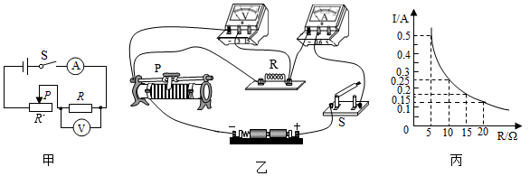  
（1）连接电路前，开关应________（选填“断开”或“闭合”）；  
（2）实验中，改变滑动变阻器阻值的目的是使定值电阻两端的电压________；  
（3）将5Ω、10Ω、15Ω、20Ω的定值电阻分别接入电路中，每一次都控制定值电阻两端的电压为2.5V；当拆下5Ω的定值电阻换成10Ω的定值电阻接入电路时，如果保持滑动变阻器滑片的位置不变，会发现电压表的示数________（选填“大”或“小”）于2.5V，接下来应该移动滑片，使电压表示数回到2.5V，读出电流表的示数并记录数据……通过多次实验测得多组数据，并利用这些数据得到如图丙所示的电流I随电阻R变化的图象，由数据和图象可以得到的结论是________；  
（4）以上几次实验中记录电表示数时，当定值电阻消耗的电功率最小时，滑动变阻器接入电路的阻值为________Ω。

【答案】（1）断开；（2）保持不变；（3）大；（4）当导体两端电压一定时，流过导体电流与导体电阻成反比；（5）4。

【解析】（1）为保护电路，连接电路前，开关应断开；  
（2）探究“电流与电阻的关系”实验中，要控制电阻的电压不变，故改变滑动变阻器阻值的目的是使定值电阻两端的电压不变；  
（3）将5Ω、10Ω、15Ω、20Ω的定值电阻分别接入电路中，每一次都控制定值电阻两端的电压为2.5V；当拆下5Ω的定值电阻换成10Ω的定值电阻接入电路时，如果保持滑动变阻器滑片的位置不变，由分压原理，会发现电压表的示数大于2.5V，接下来应该移动滑片，使电压表示数回到2.5V，读出电流表的示数并记录数据……通过多次实验测得多组数据，并利用这些数据得到如图丙所示的电流I随电阻R变化的图象，由数据和图象知，电阻两端的电压始终保持：  
UV=IR=0.1A×25Ω=-----=0.15A×5Ω=2.5V，电流与电阻之积为一定值，故可以得到的结论是：当导体两端电压一定时，流过导体电流与导体电阻成反比；  
（4）因定值电阻的电压不变，当定值电阻消耗的电功率最小时，根据，即定值电阻取最大值20Ω，由欧姆定律，电路的电流为：，  
由串联电路的规律及欧姆定律，滑动变阻器接入电路的阻值为：。





[（2020•博乐市一模）](http://www.jyeoo.com/physics/report/detail/15a0dcff-6150-47c1-9095-e3912aaf7696)在电阻一定的情况下，通过导体的电流与导体两端的电压关系的图象正确的是（　　）

A．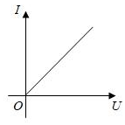 B．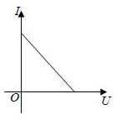 C．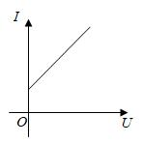 D．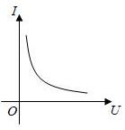

【参考答案】A

【详细解析】在电阻一定的情况下，通过导体的电流与导体两端的电压成正比，所以，导体的I-U关系图象是一条过原点的斜向上的射线，只有图象A符合题意。  
故选：A。



1．[（2020•成都模拟）](http://www.jyeoo.com/physics/report/detail/802aa786-68fc-4e87-932c-2cd2b4310c2a)根据欧姆定律，下列说法正确的是（　　）

A．导体两端的电压为零时，电阻值也为零

B．通过导体的电流越大，这段导体的电阻就越小

C．导体两端的电压越大，这段导体的电阻就越大

D．导体中的电流，跟导体两端的电压成正比，跟这段导体的电阻成反比

【答案】D

【解析】ABC、电阻是导体本身的一种阻碍电流的性质，与导体两端的电压和通过的电流无关，所以导体两端的电压为零时，电阻值不为零；增大通过导体的电流、增大导体两端的电压，这段导体的电阻不变，故ABC错误；  
D、根据欧姆定律可知，通过导体的电流跟这段导体两端的电压成正比，跟这段导体的电阻成反比，故D正确。  
故选：D。

1. [（2020•西藏）](http://www.jyeoo.com/physics/report/detail/d6f78050-0176-46bf-a30c-958ff7cd8d39)如图所示，开关闭合后，电压表V1的示数为2V，电压表V2的示数为5V，则R1：R2等于（　　）

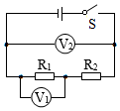

A．2：5 B．5：2 C．3：2 D．2：3

【答案】D

【解析】由电路图可知，R1与R2串联，电压表V1测R1两端电压，电压表V2测电源电压，  
因串联电路中总电压等于各分电压之和，  
所以，两电阻两端的电压之比：，  
因串联电路中各处的电流相等，  
所以，由可得，两电阻的阻值之比：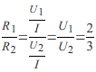。  
故选：D。





[（2020•都江堰市模拟）](http://www.jyeoo.com/physics/report/detail/ee3c5c6e-6349-494f-a210-b610deaf2fcb)下列有关说法正确的是（　　）

A．并联电路中，并联的总电阻等于各分电阻的倒数之和

B．并联电路中，电阻越大，通过它的电流就越大

C．串联电路中，电阻大的通过的电流比电阻小的通过的电流小

D．串联电路中，电阻越大，它两端的电压就越高

【参考答案】D

【详细解析】A．由电阻的并联特点可知，并联电路中，并联的总电阻的倒数等于各分电阻的倒数之和，故A错误；  
B．并联电路中各支路两端的电压相等，由可知，电阻越大，通过它的电流就越小，故B错误；  
C．串联电路中各处的电流相等，电阻大的通过的电流等于电阻小的通过的电流，故C错误；  
D．串联电路中各处的电流相等，由U=IR可知，电阻越大，它两端的电压就越高，故D正确。  
故选：D。



1．[（2020•长宁区一模）](http://www.jyeoo.com/physics/report/detail/58246189-f257-4ad2-ba48-89518b26d744)两个导体串联时的总电阻为R串、并联时的总电阻为R并，则R串、R并的关系是（　　）

A．R串一定大于R并 B．R串可能小于R并

C．R串可能等于R并 D．缺乏条件无法判断

【答案】A

【解析】因串联电路中总电阻等于各分电阻之和，  
所以，两电阻串联时总电阻大于任何一个分电阻，  
又因两个电阻并联时，相当于增大了导体的横截面积，  
所以，并联后的总电阻小于任意一个分电阻，  
综上可知，两电阻串联时的总电阻R串一定大于两电阻并联时的总电阻R并，故A正确、BCD错误。  
故选：A。

2．[（2020•福建一模）](http://www.jyeoo.com/physics/report/detail/a4f006a0-5851-4188-8902-17b375cdb876)为节约用电，小明总是随手关掉家中暂时不用的家用电器。关闭电器，家庭电路中变大的物理量是（　　）

A．总电阻 B．总电流 C．总功率 D．总电功

【答案】A

【解析】家庭电路中各用电器之间的连接方式是并联，而并联电路中总电阻的倒数等于各分电阻倒数之和，因此每多关闭一个用电器，总电阻将变大，故A符合题意；  
由可知，总电流变小，故B不符合题意。  
由P=UI可知，电路的总功率变小，故C不符合题意；  
由于总功W=Pt，总功率变小，而时间未知，所以无法比较电路的总功变化，故D不符合题意；  
故选：A。





[（2020•桂林）](http://www.jyeoo.com/physics/report/detail/c596fb5d-dcb9-401d-a9ef-aa97efa7b866)从2020年5月1日起，驾驶员酒醉后驾车要负刑事责任。酒精测试仪可检测驾驶员是否酒后驾车，如图所示是它的原理图。图中R1为定值电阻，酒精气体传感器R2的电阻值随酒精气体浓度的增大而减小的，酒精气体浓度越大，那么测试仪的（　　）

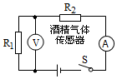

A．电压表示数不变 B．电压表示数越大

C．通过传感器的电流越小 D．传感器两端的电压越大

【参考答案】B

【详细解析】从电路图可知，电阻R1、R2串联，电压表测量R1两端的电压；酒精气体浓度越大，酒精气体传感器R2的电阻变小，根据串联电路的电阻关系可知，总电阻减小，根据欧姆定律可知，电路电流越大，即通过传感器的电流越大；根据公式U=IR可知R1两端的电压越大，所以电压表示数越大，根据串联电路的电压规律可知，传感器两端的电压会变小；故ACD错误，B正确。  
故选：B。



1. （2020•广西）如图所示电路，电源电压保持不变，闭合开关S、S1后，再断开S1时（　　）

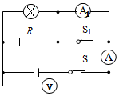

A．灯L的亮度变暗 B．电压表V的示数变小

C．电流表A1的示数变大 D．电流表A的示数变小

【答案】C

【解析】由电路图可知，开关S、S1闭合时，灯泡与定值电阻R并联，电流表A测干路电流，电流表A1被短路无示数，电压表测电源两端的电压；  
再断开S1时，灯泡与定值电阻仍并联，电流表A、A1均测干路电流，电压表测电源两端的电压，  
由电源电压保持不变可知，电路中的总电流不变，则电压表V和电流表A的示数均不变，故BD错误；  
由灯泡两端的电压不变可知，灯泡的实际功率不变，则灯泡的亮暗不变，故A错误；  
因电流表A1从无示数变为有示数可知，电流表A1的示数变大，故C正确。  
故选：C。

1. [（2020•鞍山）](http://www.jyeoo.com/physics/report/detail/d44507ff-b64c-43b4-af77-ff47b1243b19)如图所示，电源电压恒定，闭合开关S后，将滑动变阻器的滑片P向左移动。下列说法中正确的是（　　）

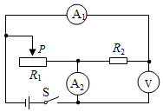

A．电流表A1的示数变大

B．电压表V的示数变小

C．电流表A2与A1的示数之差不变

D．电压表V与电流表A2的示数之比变大

【答案】D

【解析】由电路图可知，R1与R2并联，电压表测电源两端的电压，电流表A1测R2支路的电流，电流表A2测干路电流。  
A、因并联电路中各支路独立工作、互不影响，所以，滑片移动时，通过R2的电流不变，即电流表A1的示数不变，故A错误；  
B、因电源电压恒定，所以，滑片移动时，电压表的示数不变，故B错误；  
CD、将滑动变阻器的滑片P向左移动，变阻器R1接入电路中的电阻变大，由可知，通过R1的电流变小；  
因并联电路中干路电流等于各支路电流之和，所以，干路电流变小，即电流表A2的示数变小，则电压表V与电流表A2的示数之比变大，故D正确；由电流表A2与A1的示数之差等于通过R1的电流可知，两电流表的示数之差变小，故C错误。  
故选：D。





[（2020•西藏）](http://www.jyeoo.com/physics/report/detail/d6f78050-0176-46bf-a30c-958ff7cd8d39)如图所示电路中，闭合开关后，发现电流表有示数，电压表无示数，则故障原因可能是（　　）

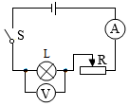

A．小灯泡短路 B．小灯泡断路

C．滑动变阻器短路 D．滑动变阻器断路

【参考答案】A

【详细解析】由图可知，闭合开关后灯泡与变阻器串联，电压表测量灯泡两端电压：  
A、若小灯泡短路，电压表被短路无示数，电流表有示数，故A符合题意；  
B、若小灯泡断路，电压表串联在电路中，电流表无示数，故B不符合题意；  
C、若滑动变阻器短路，电流表与电压表都有示数，故C不符合题意；  
D、若滑动变阻器断路，电流表与电压表都无示数，故D不符合题意。  
故选：A。



1. [（2020•西宁）](http://www.jyeoo.com/physics/report/detail/512d6c76-0a70-4496-aac1-562d88daee0e)在如图所示的电路中，电源电压不变，闭合开关S，电路正常工作，过一会儿，灯L突然变亮，电流表、电压表示数都变大。该电路中可能出现的故障是（　　）

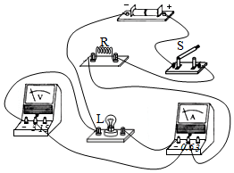

A．电阻R短路 B．电阻R断路 C．灯L短路 D．灯L断路

【答案】A

【解析】由图知，电阻R、灯泡L串联，电压表测量灯泡两端的电压，电流表测量电路电流；  
过一会儿，灯L突然变亮，电流表、电压表示数都变大，说明电路是接通的，没有断路故障，故BD错误；  
若灯L发生了短路，灯泡不能发光，电压表示数变为零，不符合题意；  
若电阻R短路，此时电压表测量电源电压，其示数变大；电路中总电阻减小，电流增大，电流表示数增大，符合题意；  
故选：A。

1. [（2020•青海）](http://www.jyeoo.com/physics/report/detail/47c02fc9-f085-4027-9a48-c65f148ab1e4)如图所示，是探究串联电路中小灯泡两端的电压与电源两端电压关系的电路图。已知电源电压为4.5V，L1、L2为两个不同规格的小灯泡，当闭合开关S后两灯都不亮。用电压表进行测量时，测得AB两点之间的电压为零，BC两点之间的电压为4.5V．则下列判断中正确的是（　　）

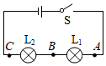

A．灯泡L1的灯丝断了 B．开关接触不良

C．灯泡L2的灯丝断了 D．灯泡L2被短路

【答案】C

【解析】已知两灯串联，闭合开关后，两灯都不亮，所以不可能是一灯短路，只能是断路；将电压表并联在L1两端时（AB两点），电压表示数为0，说明除AB外其他地方存在断路；将电压表并联到BC两点时，电压表有示数，且等于电源电压，说明电压表与电源正负极之间是接通的，所以故障是与电压表并联的灯泡L2的灯丝断了；故C正确。  
故选：C。





**一、单选题**

1．（2020·全国九年级专题练习）小明为了探究“通过导体的电流与加在导体两端电压的关系”，设计并连接了如图甲所示的电路进行实验。实验中电压表的量程选用03V、电流表的量程选用00.6A，导体的电阻*R* 阻值不变。下列说法中有错误的是（　　）

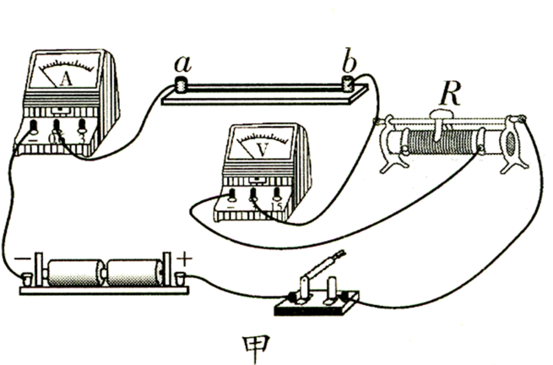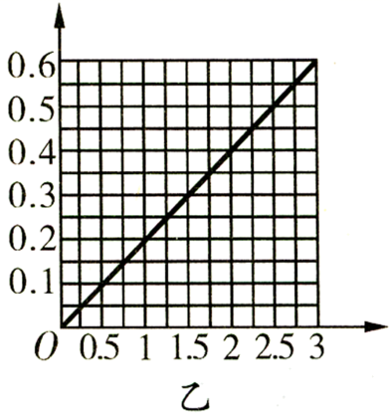

A．连接电路时，应断开开关，将滑动变阻器滑片移到中间部位。实验开始前应检查电路连接情况，再闭合开关

B．图甲中电压表左接线柱与滑动变阻器的连线错误，应该为电压表的左接线柱与电阻的左端*a*相连

C．图甲中开关的右接线柱与滑动变阻器连线错误，应该连到变阻器的下方接线柱

D．坐标轴上没有标示所表示的物理量符号及单位

2．（2020·全国九年级课时练习）某同学利用如图所示的电路探究“电流与电压、电阻的关系”，下列有关说法错误的是（ ）

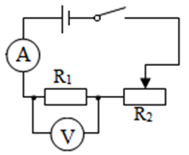

A．实验开始时，滑动变阻器的滑片处于最大值端，作用是使电路中的电流最小，可以保护电路

B．探究通过导体的电流与导体两端电压关系时，可调节滑片，使电压表的示数产生变化

C．在探究通过导体的电流与导体的电阻关系时，当将 *R*1 由10Ω换成20Ω 时，应将滑片向右移动，使电压表示数不变

D．实验中，多次测量是为了减小实验误差

3．（2020·全国九年级课时练习）如图所示，在“研究电流与电阻的关系”实验中，下列说法中正确的是( )

①闭合开关前，移动滑片P到最右端是为了起到保护电路的作用

②闭合开关后，移动滑片P的作用是控制电阻两端的电压保持不变

③闭合开关后，移动滑片P的作用是控制通过电阻的电流保持不变

④闭合开关后，移动滑片P的目的是改变电阻两端的电压

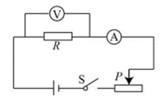

A．①② B．①③ C．①④ D．③④

4．（2020·全国九年级课时练习）某学习小组在一次实验探究中利用电压表和电流表测得了多组数据，记录如下表．请根据表中给出的数据，判断分析出他们实验时的电路可能是图中的

|  |  |  |  |  |  |  |
| --- | --- | --- | --- | --- | --- | --- |
| U/V | 3.0 | 2.5 | 2.0 | 1.8 | 1.5 | 1.3 |
| I/A | 0.20 | 0.30 | 0.40 | 0.44 | 0.50 | 0.54 |

A．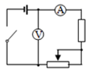 B．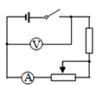

C．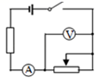 D．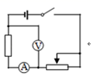

5．（2020·苏州市吴江区芦墟初级中学九年级一模）如图所示电路中，电源电压不变，*R*1为定值电阻，*R*2为滑动变阻器。闭合开关S，移动滑片P，多次记录电压表示数*U*和对应的电流表示数*I*，则绘出的*U*—*I*关系图象正确的是（　　）

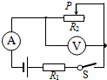

A．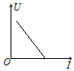 B．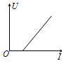 C．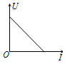 D．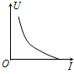

6．（2020·陕西九年级其他模拟）在探究通过导体的电流与其两瑞电压的关系时，利用实验数据作出了如图所示的图象．根据图象，下列说法正确的是（ ）

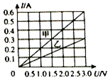

A．导体甲的电阻大于导体乙的电阻

B．通过导体乙的电流与其两端的电压成正比

C．当导体甲两端的电压为2V时，通过导体甲的电流为 0.2A

D．将两导体并联后接在 3V的电源上时，干路中的电流为 0.6A

7．（2020·山东德州市·九年级二模）为了营造良好的交通秩序，我市交警加大力度排查违章和酒驾。如图甲是呼气式酒精测试仪的电路原理图，*R*1为气敏电阻，它的阻值随酒精气体浓度的变化曲线如图乙，*R*2为定值电阻，电源电压保持不变。检测时，当驾驶员呼出的酒精气体浓度越大，则：下列说法错误的是（　　）

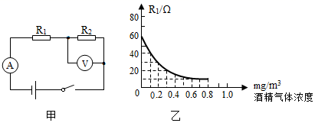

A．测试仪中电压表的示数越大

B．测试仪中电流表的示数越大

C．电路消耗的总功率越大

D．电压表与电流表示数的比值越大

8．（2020·江苏镇江市·九年级其他模拟）下列物理学家中，早在19世纪20年代，对电流跟电阻、电压之间的关系进行大量研究的科学家是（ ）

A．欧姆 B．法拉第 C．伽利略 D．焦耳

9．（2020·郑州市·河南省实验中学九年级其他模拟）如图所示是电阻甲和乙的*I*­*U*图像，下列说法正确的是（　　）

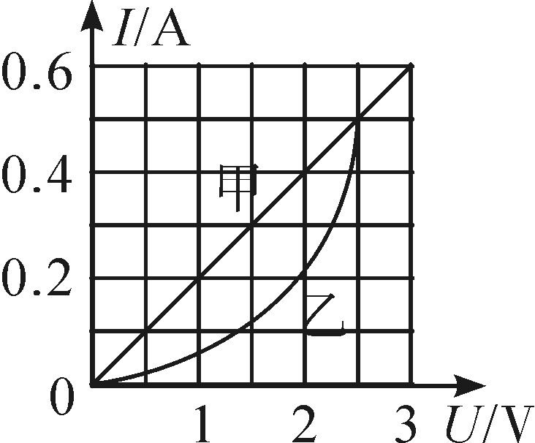

A．电阻乙为定值电阻

B．当电阻甲两端电压为2 V时，*R*甲=0.4 Ω

C．只将电阻甲和乙串联，若电路电流为0.2 A，则电路总电阻为15 Ω

D．只将电阻甲和乙并联，若电源电压为2 V，则电路总电流为0.4 A

10．（2020·山东潍坊市·九年级二模）如图所示是电阻*R*A和*R*B的*I﹣U*图象，分析可知下列说法中不正确的是（　　）

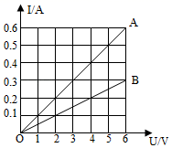

A．当*R*A两端电压为0V时，*R*A的阻值是10Ω

B．当*R*B两端电压为2V时，通过*R*B的电流为0.1A

C．当两电阻并联时，通过*R*A和*R*B的电流之比为1：2

D．当两电阻串联时，*R*A和*R*B两端的电压之比为1：2

11．（2020·河北九年级其他模拟）已知 *R*2＜*R*1，将图中的四种不同接法，接到同一电源两极间，则电路中电流最大的是

A．figure B．figure C．figure D．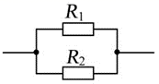

12．（2020·河北保定市·九年级其他模拟）两个导体串联后的总电阻大于其中任何一个导体的电阻，因为导体串联相当于

A．减小了导体长度

B．减小了导体横截面积

C．增大了导体长度

D．增大了导体横截面积

13．（2020·长沙市长郡双语实验中学九年级月考）如图所示的电路中，闭合开关S1、S2，电流表、灯泡L1和L2均能正常工作．则下列说法正确的是（　　）

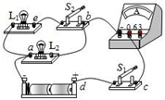

A．开关S1闭合，S2断开，电源外部电流流向为a→b→c→d

B．开关S1、S2都闭合，灯泡L1和L2并联

C．开关S1、S2都闭合，通过灯泡L1的电流一定大于通过灯泡L2的电流

D．闭合S1、S2中任意一个开关，都会有灯泡发光

14．（2020·陕西九年级其他模拟）如图所示的电路中，闭合开关S后，将滑动变阻器的滑片P向左移动时，下列说法正确的是（　　）

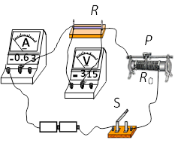

A．*R*0两端的电压变小

B．电压表的示数变小

C．电流表的示数变大

D．电路的总电阻变小

15．（2020·广东深圳市·深圳外国语学校九年级月考）如图甲所示是某同学连接好的测量小灯泡电功率的电路。闭合开关，移动滑片，灯L1始终不亮。该同学用如图乙中检测灯L2来检测电路。闭合开关，当L2的两根接线分别接在*B*、*N*两点时，仅灯L2亮且正常发光；当分别接在*A*、*D*两点时，灯*L*2也正常工作；当分别接在*M*、*N*两点时，L1、L2均不亮，由以上检测中观察到的现象判断出电路故障可能是（　　）

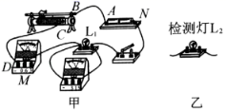

A．滑动变阻器短路 B．L1短路

C．电流表短路 D．L1断路

16．（2020·江苏南京市·九年级二模）如图所示电路，闭合开关，甲、乙两灯泡均发光，过一会儿，其中一个灯泡突然熄灭，一只电表指针仍明显偏转，另一只电表示数为零，造成此现象的原因可能是（　　）

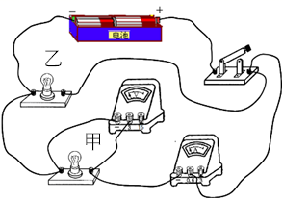

A．甲灯泡短路 B．乙灯泡短路 C．甲灯泡断路 D．乙灯泡断路

17．（2020·长春市第五十二中学九年级期中）在如图所示的电路中，电源电压不变。闭合开关后，电路正常工作一段时间后，发现其中一个电压表示数变大，则（ ）

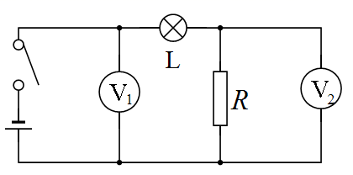

A．灯泡L一定变亮

B．灯泡L一定短路

C．电阻*R*可能断路

D．电阻*R*可能短路

18．（2020·江苏扬州市·九年级二模）如图所示是小刚同学测定小灯泡电功率的电路图，当闭合开关时，发现灯L不亮，电流表有明显示数，电压表示数为零，若故障只出现在灯L和变阻器R中的一处，则下列判断正确的是（　　）

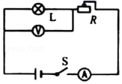

A．灯L断路 B．灯L短路 C．变阻器R断路 D．变阻器R短路

19．（2020·江苏扬州市·九年级月考）如图所示电路，电源电压保持不变，闭合开关S，电流表和电压表的都有示数．如果某时刻电路出现故障，两表的示数都变大了，那么故障可能是

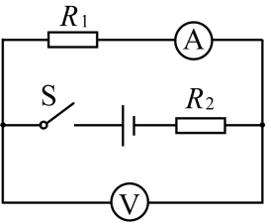

A．电阻*R*1短路 B．电阻*R*1断路

C．电阻*R*2短路 D．电阻*R*2断路

**二、多选题**

20．（2020·全国九年级课时练习）如图所示，*R*1和*R*2为阻值不同的定值电阻，滑片*P*置于变阻器中间，电源电压保持不变，下列说法正确的是（　　）

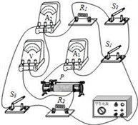

A．只闭合S1，滑片向左滑动，电压表的示数不变

B．只闭合S2，滑片向右滑动，电压表与电流表A1示数的比值变小

C．只闭合S2和S3，且滑片置于最右端时，两电流表的示数可能相等

D．先闭合S1，S2，电路中的总电流为*I*1，再闭合S3并移动滑片后，电路中的总电流为*I*2，*I*1与*I*2可能相等

21．（2020·全国九年级课时练习）如图所示，电源电压不变，闭合开关S，当滑动变阻器的滑片P向右移动时（　　）

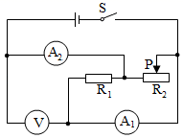

A．电流表A1示数变小，电压表V示数变小

B．电流表A2示数变小，电压表V示数不变

C．电压表V示数与电流表A1示数比值不变

D．电压表V示数与电流表A2示数比值不变

**三、填空题**

22．（2020·湖北襄阳市·九年级其他模拟）王红做“探究电阻上的电流跟两端电压的关系”的实验：

(1)她记录了有关实验数据，但还有一空未写出，请按表中规律，完成表格内容；

|  |  |  |  |  |
| --- | --- | --- | --- | --- |
| 电压*U*（V） | 1 | 2 | 3 | 4.5 |
| 电流*I*（A） | 0.2 | 0.4 | 0.6 | ____ |

(2)分析表格中的数据，得到的结论是：____________。

23．（2020·江西南昌市·九年级其他模拟）用一根电阻约为跟220伏电源的两极直接连接起来，那么通过导线的电流________，如果一盏台灯正常工作电流为，问此时相当于________盏等工作。

24．（2020·福建福州市·九年级二模）如图所示电路，电源两端的电压不变，闭合开关S，电压表测_____两端的电压；若电路正常工作一段时间后两电表的示数都突然变大，则该电路中出现的故障可能是_____。

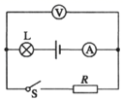

25．（2020·辽宁抚顺市·九年级其他模拟）如图所示的电路中，电源电压不变，为定值电阻，开关S闭合后，滑动变阻器滑片向左移动时，电压表的示数______，电压表示数与电流表示数之比______（两空均选填“变大”、“变小”或“不变”）

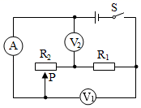

26．（2020·安徽九年级其他模拟）如图所示的是定值电阻*R*和灯泡L的*I-U*图像。若将电阻*R*和灯泡L并联接在电压为1V的电源上，则此时电路的总电阻为______Ω。若将电阻*R*和灯泡L串联接在电路，且已知通过电阻*R*的电流是0.15A，则此时电源电压为______V。

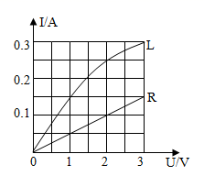

27．（2020·福建九年级一模）某同学利用如图电路，探究“电压一定时，通过导体的电流跟电阻的关系”，已知电源电压为6V，实验用到的电阻分别为5Ω、10Ω、15Ω、20Ω、25Ω。实验中电阻*R*由小到大进行更换，并且保持电压表示数为2.5V不变，则需要调节变阻器的滑片P应该__________ （选填“向左端移动”、“向右端移动”或“不动”）。为了能够完成整个实验，滑动变阻器的最大阻值应不小于_____ Ω。

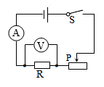

**四、实验题**

28．（2020·湖北黄冈市·九年级二模）小明用如图所示的实验电路探究“电流与电阻的关系”。

(1)用笔画线代替导线在图中将实验电路连接完整，要求滑动变阻器的滑片P向右移动时，电流表的示数变小；（____）

(2)闭合开关，移动滑动变阻器的滑片P发现：电压表始终无示数，电流表有示数。其原因可能是______；

(3)排除故障后，用5Ω的电阻替换*R*接入电路，闭合开关，调节滑动变阻器，使电压表示数为1.5V时，读取电流表的示数。

(4)将5Ω的电阻换成10Ω的电阻后，闭合开关，调节滑动变阻器的滑片P到合适位置时，记录电流数据。再将电阻换成15Ω，重复上述操作。此操作中调节滑动变阻器的目的是______；

(5)该实验可得出的结论是______。

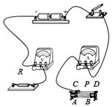

29．（2020·山东济南市·九年级一模）小明用如图甲所示的器材探究电流大小与电阻的关系，并连接了部分实验电路。

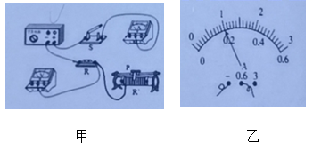

(1)请你利用笔画线代替导线，在答题卡上把图甲中的器材连接成完整的实验电路_____；

(2)连接好电路，继续操作有以下四步：①闭合开关；②将滑动变阻器的滑片移到最右端；③记录电流表示数；④将滑动变阻器的滑片移到适当位置。从安全和规范角度考虑，正确的顺序是______；

(3)完成第一组实验后，断开开关，拆下5欧的电阻，改接10欧的电阻，重复前面的操作。判断滑片已处于适当位置的实验现象是_______，此时电流表读数如图所示，请将电流表示数填入表格。

|  |  |  |  |
| --- | --- | --- | --- |
| 实验次数 | 1 | 2 | 3 |
| 电阻*R*/Ω | 5 | 10 | 20 |
| 电流*I*/A | 0.40 | ______ | 0.10 |



**一、单选题**

1．（2020·四川甘孜藏族自治州·）小刚用图所示电路探究一段电路中电流跟电阻的关系，在此实验过程中，当*A*、*B*两点间的电阻由5Ω更换为10Ω后，为了探究上述问题，他应该采取的唯一操作是（　　）

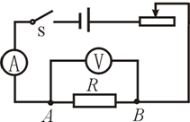

A．变阻器滑片不动

B．将变阻器滑片适当向左移动

C．将变阻器滑片适当向右移动

D．适当增加电池的节数

2．（2020·黑龙江牡丹江市·）张华同学在“探究通过导体的电流与其两端电压的关系”时，将记录的实验数据通过整理作出了如图所示的图象，根据图象，下列说法错误的是

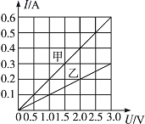

A．当在导体乙的两端加上1 V的电压时，通过导体乙的电流为0.1 A

B．将甲、乙两导体并联后接到电压为3 V的电源上时，干路中的电流为0.9 A

C．通过导体甲的电流与其两端的电压成正比

D．导体甲的电阻大于导体乙的电阻

3．（2019·湖北宜昌市·）用如图所示电路研究电流跟电压的关系．为了改变定值电阻*R*两端电压，设计了三种方案．

甲：多节干电池串联接入*MN*；乙：电池与滑动变阻器串联接入*MN*；丙：电池先后与不同定值电阻*R*′串联接入*MN*．可行的方案是（　　）

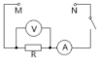

A．仅有甲 B．仅有乙

C．仅有甲、乙两种 D．甲、乙、丙都可行

4．（2018·黑龙江绥化市·）下列四个图象与其描述的物理知识，正确的是（　　）

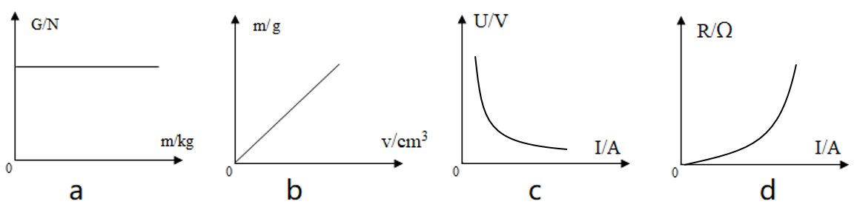

A．图a描述的是某种物体所受的重力与质量之间的关系

B．图b描述的是某种物质质量与体积的关系

C．图c描述的是电阻一定时，导体中的电流与导体两端电压的关系

D．图d描述的是电压一定时，导体中的电流与导体电阻的关系

5．（2020·广西玉林市·）如图所示的电路中，若*R*1=10Ω，*R*2=5Ω，闭合开关S，此时，电压表的示数为2.5V，则电源电压为（　　）

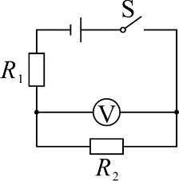

A．2.5V B．5V C．7.5V D．10V

6．（2020·湖北鄂州市·）如图所示电路中，电源电压为4.5V，L1、L2是小灯泡，当开关S闭合时，电压表的示数为1.5V，忽略温度对灯丝电阻的影响，则

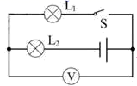

A．L2两端的电压为1.5V

B．L1两端的电压为1.5V

C．L1与L2的灯丝电阻之比为2：1

D．通过L1与L2的电流之比为1：2

7．（2019·青海）在探究通过导体的电流与其两瑞电压的关系时，利用实验数据作出了如图所示的图象．根据图象，下列说法正确的是（ ）

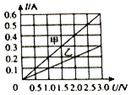

A．导体甲的电阻大于导体乙的电阻

B．通过导体乙的电流与其两端的电压成正比

C．当导体甲两端的电压为2V时，通过导体甲的电流为 0.2A

D．将两导体并联后接在 3V的电源上时，干路中的电流为 0.6A

8．（2019·湖北宜昌市·）物理学中经常看到形如 的公式．一种情形是*x*的大小与*y*、*z*都有关；另一种情况是*x*虽然可由*y*、*z*计算，但与*y*、*z*无关．下列四个公式中，属于前一种情形的是（　　）

A．电阻 B．密度

C．比热容 D．电流

9．（2019·宁夏）如图所示的电路中，电阻*R*2的阻值为15Ω．当开关S1、S2闭合时，电流表A1的示数为0.5A，电流表A2的示数为0.2A．下列说法正确的是

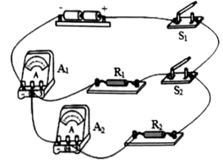

A．电阻*R*1的阻值为10Ω

B．S1、S2闭合时，通过电阻*R*1的电流为0.5A

C．S1、S2闭合时，电流表A1测量的是*R*1的电流

D．开关S2断开时，电流表A2示数为0.5A

10．（2019·广西百色市·）如图所示是小明在练习测量电流时连接的电路，电路的连接存在错误，下列操作及说法正确的是（ ）

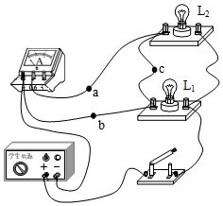

A．撤掉导线a，电流表测量的是电路的总电流

B．撤掉导线a，电流表测量的是小灯泡L1的电流

C．撤掉导线b，电流表测量的是小灯泡L2的电流

D．撤掉导线c，电流表测量的是小灯泡L2的电流

11．（2019·广西）如图所示，在探究“并联电路的电流规律”时，闭合开关S后，电流表A1的示数是0.1A，电流表A2的示数是0.3A，则电流表A的示数是

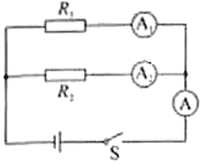

A．0.1A B．0.2A C．0.3A D．0.4A

12．（2019·北京）图所示的电路中，将开关S闭合，灯和灯均发光，下列说法中正确的是

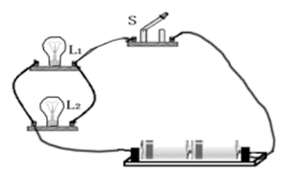

A．灯和灯串联

B．灯和灯两端的电压一定相等

C．通过灯的电流与通过灯的电流一定相等

D．通过灯的电流与通过电源的电流一定相等

13．（2020·青海西宁市·）如图所示电路，电源电压保持不变，闭合开关S，缓慢移动滑动变阻器的滑片P，电流表A1的示数逐渐变小，这一过程中（  ）

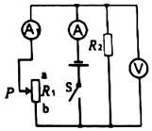

A．滑片P是向*b*端移动的

B．电流表A的示数逐渐变小

C．电压表V的示数逐渐变小

D．电路的总功率变大

14．（2020·广西南宁市·）图是某简易煤气检测电路，其中Q为气敏元件，其阻值随煤气浓度的升高而减小｡若输出信号的仪表选用电压表或电流表，闭合开关S，当煤气浓度升高时，要求仪表的示数增大，则（　　）

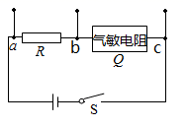

A．选用电压表接在*a*､*b*之间

B．选用电压表接在*b*､*c*之间

C．选用电流表接在*b*､*c*之间

D．选用电流表接在*a*､*c*之间

15．（2020·湖南永州市·）如图甲所示，电源电压恒定不变，*R*1为定值电阻，*R*2为滑动变阻器。闭合开关S，将滑片P从最右端逐步移到最左端，记录电流表、电压表的示数，并根据记录的数据作出*R*1和*R*2的“*U*﹣*I*”关系图象如图乙所示。则下列正确的是（　　）

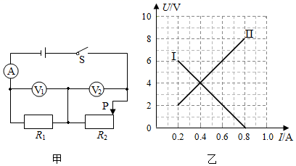

A．图Ⅱ为*R*2的“*U*﹣*I*”图象 B．当*R*2＝*R*1时，电流的大小为0.2A

C．电源电压为8V D．*R*1的阻值为30Ω

16．（2020·贵州遵义市·）如图所示，电源电压保持不变，*R*1为定值电阻。闭合开关S，电压表V1示数为*U*1，电压表V2示数为*U*2，电流表A示数为*I*，在滑动变阻器的滑片P向左移动的过程中，电压表V2示数变化了，电流表A示数变化了。下列说法正确的是（　　）

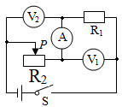

A．*U*1不变，*U*2变大，*I*变小 B．*U*1变小，*U*2不变，*I*变小

C．与的比值不变 D．与的比值变大

17．（2020·湖南永州市·）如图所示，闭合开关，小灯泡不亮、电流表无示数、电压表有明显的示数。若电路只有一处故障，则故障可能是（　　）

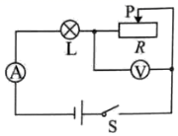

A．L断路 B．*R*断路 C．*R*短路 D．电流表断路

18．（2019·四川凉山彝族自治州·）如图所示为小明连接的电路，他先检查导线连接无误后，闭合开关S，发现两灯均不发光，于是他用一个电压表分别并联接到*ab、bc、ac*两点，灯L1、L2均不发光，且电压表无示数，再用电压表并联接到*dc*两点时，灯L1、L2均不发光，但电压表指针有明显偏转，由此判定电路的故障可能是

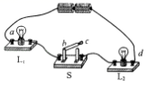

A．灯L1断路 B．灯L2断路 C．灯L1短路 D．灯L2短路

19．（2019·江苏连云港市·）如图所示，电源电压恒定，闭合开关，L1、L2两灯均正常发光，电流表和电压表均有示数．过一会儿，其中一只灯泡突然熄灭，两个电表示数均不变，假设故障是由其中某只灯泡引起的，则造成此现象的原因可能是

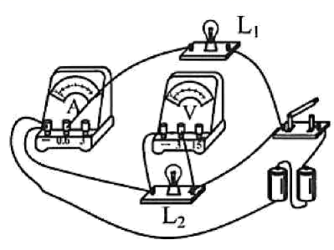

A．L1短路 B．L2短路 C．L1断路 D．L2断路

20．（2019·青海）如图所示，闭合开关后两灯不亮，用电压表先后测得UAD=UAC=UAB=4.5V，则故障可能是（）

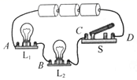

A．灯L1发生断路 B．灯L2发生断路 C．灯L1发生短路 D．灯L2发生短路

**二、填空题**

21．（2019·四川广元市·）将电阻*R*1、*R*2串联后接入某电路时，它们两端的电压之比，现将它们并联后接入该电路，则*R*1、*R*2中的电流之比为_____，*R*1、*R*2两端的电压之比为_____。

22．（2019·湖北十堰市·）如图电路中，电源电压不变，变阻器最大阻值，闭合开关S，在移动变阻器滑片P的过程中，电流表的最小示数为0.3A，而电压表V1的最大示数与最小示数之比为，则电阻______Ω，电源电压为______V，电路中的最大电流为______A。

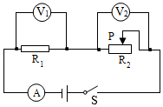

23．（2019·辽宁盘锦市·）如图所示电路，电源电压恒定，滑动变阻器的滑片P移到*b*端。*R*1与*R*2组成串联电路，需要闭合开关_____；滑片P由*b*向*a*滑动过程中，电压表V1的示数将_____(填“变大”、“变小”或“不变”)；当电压表V1与V2的示数比为5：3时，*R*1与*R*2连入电路的阻值比为_____。

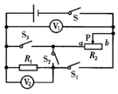

24．（2019·江苏）如图所示电路中，电源电压为3V，*R*1和*R*2阻值相等，若断开S2，闭合S1、S3，两电阻的连接方式为______（选填“串联”或“并联”）；若断开S1、S3，闭合S2，此时电压表示数为______V。

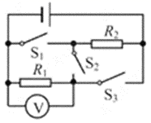

25．（2019·湖北宜昌市·）客厅有三组六盏相同的白炽灯，由一个开关控制，其中有一盏不亮，另五盏正常发光（如图所示）．已知家庭电路电压为220V，每只灯工作时电阻为1100Ω，则此时通过开关的电流为_____A，不亮的那一盏灯_____（选填：断路、被短接）了．

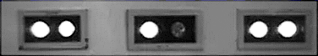

26．（2019·四川凉山彝族自治州·）如图所示，阻值为4Ω的电阻*R*1与2Ω电阻*R*2并联，电流表的示数为3A，则通过电阻*R*1与*R*2的电流之比为_____，电源电压为_____V．

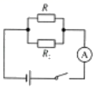

27．（2019·黑龙江）一个标有“6V 3W”的小灯泡，接在电源电压为9V的电路中，为使其正常发光，应串联一个_____Ω的电阻，该电阻在10秒内产生的热量是_____J．

**三、实验题**

28．（2020·辽宁大连市·）在探究“电阻一定时，通过导体的电流与导体两端电压的关系”的实验中，所用的实验器材有：电流表、电压表、10Ω的定值电阻、滑动变阻器、开关各一个，1.5V的干电池两节，导线若干。

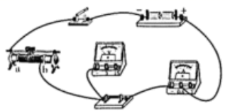

(1)用笔画线，将图所示的电路补充完整。_______

(2)闭合开关前，应将滑动变阻器的滑片移动到_______端（选填“*a*”或“*b*”）。

(3)用开关“试触”时，电压表和电流表均无示数，这说明电路中存在故障。若故障是某一个元件发生了断路，则发生断路的元件可能是_______（只有一个选项正确，请将正确选项的宇母填在横线上）

A．开关或定值电阻 B．定值电阻或电流表

C．开关、滑动变阻器或电流表 D．滑动变阻器、电压表或电流表

(4)排除故障后，继续进行实验，并将实验数据记录在下表。请在方格纸上画出电流*I*与电压*U*的关系图像。_______

|  |  |  |  |  |  |  |
| --- | --- | --- | --- | --- | --- | --- |
| 实验次数 | 1 | 2 | 3 | 4 | 5 | 6 |
| 电阻*R*/Ω | 10 | | | | | |
| 电压*U*/V | 0.4 | 0.8 | 1.2 | 1.6 | 2.0 | 2.4 |
| 电流*I*/A | 0.04 | 0.08 | 0.12 | 0.16 | 0.20 | 0.24 |

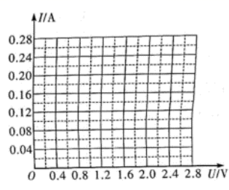

(5)根据图像，可得出的探究结论是_________。

29．（2020·西藏）在“探究电流与电阻的关系”实验中，

(1)某同学设计的实验电路图如图（甲），请你根据电路图用笔画线表示导线，把实物图补充完整。要求：滑动变阻器的滑片向左滑动时，电流表的示数变大，且导线不能交叉______；

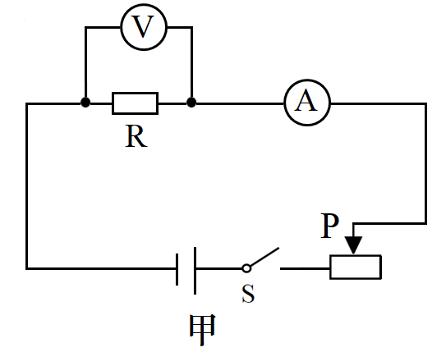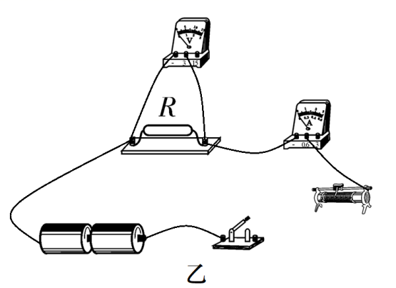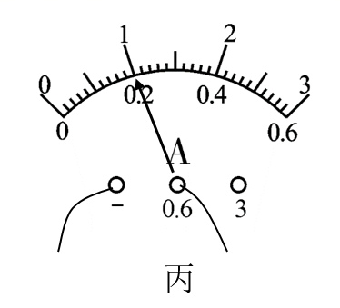

(2)实验步骤：

①检查电路无误后闭合开关，调节滑动变阻器的滑片至适当位置，使电压表的示数为2.0V，记录此时电流表的示数*I*1；

②把电阻*R*由5Ω更换成10Ω，向_______（填“左”或“右”）移动滑动变阻器的滑片，使电压表的示数仍为2.0V，记录此时电流表的示数I2=_______A，如图（丙）；

③把电阻*R*依次更换为15Ω、20Ω、25Ω，重复实验步骤②，得到以下数据

|  |  |  |  |  |  |
| --- | --- | --- | --- | --- | --- |
| *R*/Ω | 5 | 10 | 15 | 20 | 25 |
| *I*/A | 0.40 |  | 0.14 | 0.10 | 0.08 |

(3)以上实验探究过程中，运用的物理探究方法是_______法；

(4)分析以上数据，你得到的结论是：______。





1．A

【解析】

A．连接电路时，应该将滑动变阻器的滑片移到最大阻值处，利用其电阻最大程度地保护电路，故A错误，符合题意；

B．实验中，要用电压表测量定值电阻两端电压，电压表应该与定值电阻并联，所以，电压表的左接线柱应该与电阻的左端*a*相连，故B正确，不符合题意；

C．滑动变阻器应该采用一上一下的接法，所以，开关的右接线柱与滑动变阻器连线错误，应该连到变阻器的下方接线柱，故C正确，不符合题意；

D．坐标轴上没有标示所表示的物理量符号及单位，这样的图象是没有意义的，故D正确，不符合题意。

故选A。

2．D

【解析】

A．为了保护电路，连接电路时，滑动变阻器的滑片处于最大值端，作用是使电路中的电流最小，故A正确，不符合题意；

B．探究通过导体的电流与导体两端电压关系时，通过调节滑片，使电压表的示数发生变化，多次测量，得出具有普遍性的结论，故B正确，不符合题意；

C．在探究通过导体的电流与导体的电阻关系时，当将 *R*1 由10Ω换成20Ω 时，此时定值电阻分压得的电压，大于控制的电压，根据串联电路分压的规律知，滑动变阻器的滑片应向最大值端移动，由电路图知，应向右移动，直至电压表的示数为控制不变的电压，故C正确，不符合题意；

D．实验中，多次测量的目的是：使实验结论具有普遍性，避免偶然性，故D错误，符合题意。

故选D。

3．A

【解析】

①闭合开关前，为保护电路，变阻器连入电路中的电阻最大，即移动滑片P到最右端是为了起到保护电路的作用，故A正确；

②根据控制变量法，在研究电流与电阻的关系时，要控制电阻两端的电压不变，闭合开关后，当换下不同的定值电阻时，根据分压原理，电压表示数要改变，通过移动滑片P的作用是控制电阻两端的电压保持不变，故B正确；

③因控制定值电阻的电压不变，当换上不同的定值电阻时，通过电阻的电流改变了，故闭合电键后，移动滑片P的作用不是控制通过电阻的电流保持不变，故C错误；

④在研究“电流与电阻的关系”实验中，为得出普遍性的规律，要更换不同的定值电阻（保持电压不变），记录对应的电流大小，故要移动滑片P的目的是控制电阻两端的电压不变，故D错误。

4．C

【解析】

由表中的数据分析可知，随着电流的增大，电压表的示数是越来越小的；

A．电压表测量的是电源的电压，电压表的示数不会变化，故A错；

B．电压表测量的是电源的电压，电压表的示数不会变化，故B错；

C．电压表测的是变阻器两端的电压，当电流增大时，定值电阻两端的电压变大，根据串联电路中电压的特点可知，电压表的示数应变小，符合题意，故C正确；

D．电压表测量的是定值电阻两端的电压，当电流增大时，电压表的示数也变大，与题意不符，故D错．

5．A

【解析】

由电路图可知，与串联，电压表测两端的电压，电流表测电路中的电流，因串联电路中总电压等于各分电压之和，所以两端的电压



由表达式可知，电压表的示数*U*与电流表的示数*I*是一次函数，且电压表的示数随电流表的示数增大而减小，当滑动变阻器接入电路中的电阻最大时，电路中的电流最小，但不为零。

故选A。

6．B

【解析】

A．由图象知道，当通过甲、乙的电流都0.3A时，乙两端电压大于甲两端电压，由知道，乙的电阻大于甲，故A错误；

B．由图象知道，通过导体乙的电流与两端的电压成正比例函数，即通过导体乙的电流与两端的电压成正比，故B正确；

C．当导体甲两端的电压为2V时，从图象知道通过甲的电流为0.4A，故C错误；

D．由并联电路的电压特点知道，当导体甲与乙并联后接入电路后它们的电压相等，当*U*A＝*U*B＝3V时，*I*A＝0.6A，*I*B＝0.3A，干路中的电流是：

*I*＝*I*A+*I*B＝0.6A+0.3A＝0.9A，

故D错误．

7．D

【解析】

ABC．由电路图可知，气敏电阻*R*1与定值电阻*R*2串联，电压表测电阻*R*2两端的电压，电流表测电路中的电流。由图象可知气敏电阻的阻值随酒精气体浓度的增大而减小，当驾驶员呼出的酒精气体浓度越大时，电路中的总电阻越小，由*I*=可得，电路中的电流越大，即电流表的示数越大，由*U*＝*IR*可得，定值电阻*R*2两端的电压越大，即电压表的示数越大，由*P*＝*UI*可知，电路消耗的总功率越大，故ABC正确，不符合题意；

D．因电压表与电流表示数的比值等于定值电阻*R*2的阻值，所以，电压表与电流表示数的比值不变，故D错误，符合题意。

故选D。

8．A

【解析】

德国物理学家欧姆，早在19世纪20年代，对电流跟电阻、电压之间的关系进行大量研究，最先通过实验归纳出一段导体中电流跟电压和电阻之间的定量关系，即欧姆定律．

9．C

【解析】

A．由题图可知，甲图像是过原点的一条直线，因此电流和电压成正比，即电压和电流的比值（电阻）是一个定值；乙图像是曲线，因此电流和电压不成正比，即电压和电流的比值（电阻）是变化的，不是一个定值电阻，故A错误；

B．由图象可知，电阻甲两端的电压为2 V时，对应的电流为0.4 A，所以电阻为



故B错误；

C．电阻甲和乙串联，电路电流为0.2 A时，由图像可知，乙电阻两端的电压为2V，乙电阻的阻值为



则电路总电阻为



故C正确；

D．电阻甲和乙并联，电源电压为2 V时，由图像可知，通过甲的电流为0.4 A，通过乙的电流为0.2 A，则电路总电流为



故D错误。

故选C。

10．C

【解析】

A．电阻是材料的属性，由图可知不随其两端电压的变化而变化，当*R*A两端电压为0V时，*R*A的阻值是



故A正确，A不符合题意；

B．由图可知，当*R*B两端电压为2V时，通过*R*B的电流为0.1A，故B正确，B不符合题意；

C．*R*B的阻值是



当两电阻并联时，根据并联分流可知通过*R*A和*R*B的电流之比为



故C错误，C符合题意；

D．当两电阻串联时，根据串联分压可知*R*A和*R*B两端的电压之比为



故D正确，D不符合题意。

故选C。

11．D

【解析】

因串联电路中总电阻等于各分电阻之和，并联电路中总电阻的倒数等于各分电阻倒数之和，所以，两电阻串联时总电阻最大，两电阻并联时总电阻最小，由可知，两电阻并联时，电路中的电流最大．

12．C

【解析】

导体的电阻与导体的长度、横截面积和材料有关．两个导体串联后的总电阻大于其中任何一个导体的电阻，因为导体串联相当于增大了导体长度，电阻变大．故C正确为答案．

点睛：电阻串联相当于增加了电阻的长度，所以电阻变大；电阻并联相当于增加了电阻的横截面积，所以电阻会变小．

13．B

【解析】

A. 电源外部的电流方向从电源正极到电源负极，所以开关S1闭合、S2断开，电源外部电流流向为*d*→*c*→*b*→*a，*故A错误；

B. 开关S1、S2都闭合，灯泡L1和L2并列连接在电路在，为并联关系，故B正确；

C. 开关S1、S2都闭合，两灯并联电压相等，但两灯的电阻未知，根据知，电流大小不能比较，故C错误；

D. 如图S1开关位于干路，不闭合时，两灯都不会发光，故D错误；

故选B．

14．B

【解析】

由图示知，电阻*R*与*R*0串联，电压表测*R*两端的电压。变阻器的滑片向左移动时，变阻器接入电路中的阻值变大，那么电路中的总电阻变大，据欧姆定律知，电路中的电流变小。而*R*的阻值不变，那么其两端的电压变小，则变阻器*R*0的电压变大，故ACD错误；B正确。

故选B。

15．B

【解析】

ABD．由图知，滑动变阻器、灯泡L1串联在电路中，电压表测量灯L1两端的电压，电流表测量电路的电流；闭合开关，移动滑片，灯L1始终不亮可能是电路断路也可能是灯泡L1短路；当L2的两根接线分别接在*B*、*N*两点时，仅灯L2亮且正常发光，说明灯泡两端的电压为额定电压；当L2的两根接线分别接在*A*、*D*两点时，灯L2也正常工作，说明滑动变阻器没有短路，若滑动变阻器短路，灯泡L2亮也会被短路，灯泡L2就不会发光，同时说明除滑动变阻器以外没有断路，又因为灯L2也正常工作，说明灯泡L2两端的电压仍为电源电压，故故障为灯泡L1短路，故AD不符合题意，B符合题意；

C．若电流表短路，开始时，两灯泡都会发光，故C不符合题意。

故选B。

16．C

【解析】

A．如果甲灯泡短路，则甲灯泡所在支路无用电器，电源会被短路，与题中故障现象不对应，故A不符合题意；

B．如果乙灯泡短路，电源会被短路，与题中故障现象不对应，故B不符合题意；

C．如果甲灯泡断路，电压表测的是电源电压，仍然会有明显偏转，电流表与电压表串联，电压表阻值太大，电流表示数基本为0，乙灯泡正常发光，故C符合题意；

D．如果乙灯泡断路，甲灯泡所在支路不受影响，电流表和电压表都有示数，与题中故障现象不对应，故D不符合题意。

故选C。

17．C

【解析】

由电路图可知，电阻和灯泡串联，电压表V1测量的是串联电路两端的总电压（电源电压），电压表V2测量的是电阻*R*两端的电压。

电压表V1测量的是串联电路两端的总电压（电源电压），无论两灯发生什么故障，其示数不变；所以示数变大的电压表应该是V2的示数变大。

A．因电压表V2的示数变大，且电阻和灯泡串联，则灯L两端的电压一定会减小，所以亮度变亮是不可能的，故A不符合题意；

BC．若灯L的灯丝短路，则只有电阻接入电路，V2也测量电源电压，示数会变大，故灯L可能短路，若电阻*R*断路，则灯泡与电压表V2串联，因电压表的内阻很大，灯泡不亮，电压表V2测电源电压，故示数会变大，所以电阻*R*可能断路；故C符合题意，B不符合题意；

D．如果电阻*R*短路，电压表V2被短路，电压表V2的示数为零，故D不符合题意。

故选C。

18．B

【解析】A. 灯L断路时，电压表串联在电路中，会有示数，而电压表的电阻很大，所以电流表无示数，故A错误；

B. 灯L短路时，电压表同时被短路，不会有示数，此时电路是通路，所以电流表会有示数，故B正确；

C. 变阻器R断路时，整个电路是断路状态，两电表都不会有示数，故C错误；

D. 变阻器R短路时，只有灯连接在电路中，电压表和电流表都应该有示数，故D错误；

故选B。

19．C

【解析】

A. 如图，电压表与电阻*R*1并联，所以电阻*R*1短路后，电压表也被短路，不会有示数，故A错误；

B. 电阻*R*1断路后，电压表串联在电路中，电压表通过R2连接在电源两端，所以电压表有示数且接近电源电压，但因为电压表的电阻很大，所以电路中电流减小，即电流表示数会减小，故B错误；

C. 电阻*R*2短路后，电压表测量电源电压，示数增大，电路中的总电阻减小，根据可知，电流变大，即电流表示数变大，故C正确；

D. 电阻*R*2断路后，电路断路，两电阻示数都为零，故D错误；

故选C．

20．ABD

【解析】

只闭合S1，电路中只有电流表A1和滑动变阻器，电压表通过*R*1接在电源两端，其示数等于电源电压 ，所以移动滑片其示数也不变，A对；

只闭合S2，*R*1与滑动变阻器串联，A1测串联电路的电流，电压表测总电压，滑片向右移动，滑动变阻器接入电路的电阻值减小，串联电路的总电阻减小，而电压表与电流表A1示数的比值即为电路的总电阻，所以变小，B对；

只闭合S2和S3，且滑片置于最右端时，*R*1和*R*2并联，电流表A1测*R*1的电流，A2测R2的电流，由于*R*1和*R*2为阻值不同的定值电阻，所有两个电流表的示数不可能相等，C错；

闭合S1，S2，电路中只有滑动变阻器，再闭合S3，*R*2与滑动变阻器并联，移动滑片，可能使并联电路的总电阻等于只闭合S1，S2时滑动变阻器的电阻，所以两次电流可能相等，D对．

21．BC

【解析】

A．由电路图可知，*R*1与*R*2并联，电流表A1测*R*1支路的电流，电流表A2测干路电流，电压表测电源两端的电压。因电源电压不变，所以滑片移动时电压表V的示数不变，故A错误；

B．当滑动变阻器的滑片P向右移动时，接入电路中的电阻变大，由可得，通过*R*2的电流变小，因并联电路中干路电流等于各支路电流之和，所以干路电流变小，即电流表A2的示数变小，故B正确；

C．因并联电路中各支路独立工作、互不影响，所以滑片移动时通过*R*1的电流不变，即电流表A1的示数不变，则电压表V示数与电流表A1示数比值不变，故C正确；

D．电压表V示数不变，电流表A2示数变小，则电压表V示数与电流表A2示数比值变大，故D错误。

故选BC。

22．0.9 电阻一定时，导体中的电流与导体两端的电压成正比

【解析】

(1)[1]由表格数据知道，电压2V是1V的2倍，对应的电流0.4A也是0.2A的2倍；电压3V是1V的3倍，对应的电流0.6A也是0.2A的3倍，所以，说明电流与电压之间的关系是成正比，由于电压4.5V是1V的4.5倍，所以，对应的电流也是0.2A的4.5倍，即为0.9A。

(2)[2]由表格数据得出的结论是，电阻一定时，导体中的电流与导体两端的电压成正比。

23．104 

【解析】

[1]通过导线的电流

*I*==1×104A

[2]相当于台灯的盏数

=5×104（盏）

24．电阻*R* 灯泡L短路

【解析】

[1]闭合开关S，灯泡与电阻串联在电路，电压表测电阻*R*两端的电压。

[2]若电路正常工作一段时间后两电表的示数都突然变大，则该电路中出现的故障可能是灯泡L短路，电路电阻变小，电流变大，电压表直接测量电源两端电压也将变大。

25．变大 变大

【解析】

[1][2]由电路图可知，与串联，电压表测电源的电压，电压表测两端的电压，电流表测电路中的电流；因电源电压不变，所以滑片移动时电压表的示数不变；

开关S闭合后，滑动变阻器滑片向左移动时，接入电路中的电阻变大，电路中的总电阻变大，由可知，电路中的电流变小，即电流表A的示数变小；由可知，两端的电压变小，因串联电路中总电压等于各分电压之和，所以两端的电压变大，电压表的示数变大，由电压表示数不变、电流表示数不变可知，电压表示数与电流表示数之比变大。

26．5 4

【解析】

[1]电阻*R*和灯泡L并联在电压为1V的电源上，从图中可以看到，流过灯泡L的电流大小是0.15A，这时灯泡L的电阻大小是



流过定值电阻*R*的电流大小是0.05A，定值电阻*R*的阻值大小是



这时电路的总电阻符合关系式



解得，此时电路的总电阻是。

[2]电阻*R*和灯泡L串联接在电路，通过电阻*R*的电流是0.15A，根据串联电路电流处处相等，那么通过灯泡L的电流也是0.15A，从图中可以看到，这时灯泡L的电压是1V，电阻*R*的电压是3V，根据串联电路的电压规律可知，电源电压的大小是



此时电源电压是。

27．右端移动 35

【解析】

[1]定值电阻与滑动变阻器串联，定值电阻两端的电压保持2.5V不变，定值电阻逐渐换为大阻值电阻，根据串联电路分压原理可知，定值电阻分得的电压变多，会大于2.5V，所以需要向右调节滑片，使滑动变阻器连入电路的阻值增大，增加其分得的电压，直到电压表示数为2.5V。

[2]为了完成实验，即所有定值电阻都能连入电路完成实验。当定值电阻阻值为25Ω时，要使其两端的电压为2.5V不变，则滑动变阻器的电压为



串联电路用电器电压之比等于其电阻之比，所以



代入数据得



解得滑动变阻器的阻值为。为了能够完成整个实验，滑动变阻器的最大阻值应不小于35Ω。

28．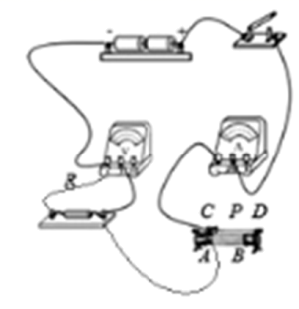 *R*短路 控制电阻的电压不变 电压不变时，电流与电阻成反比

【解析】

(1)[1]要求滑动变阻器的滑片P向右移动时，电流表的示数变小，即电阻变大，故变阻器左下接线柱连入电路中与电阻串联，电压表与*R*并联，如图所示：

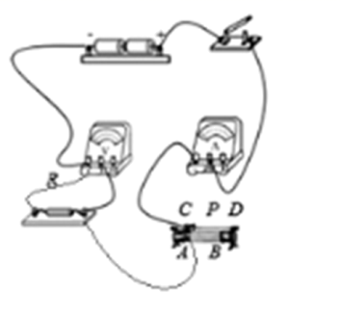

(2)[2]闭合开关，移动滑动变阻器的滑片P发现：电流表有示数，电路为通路，电压表始终无示数，其原因可能是*R*短路。

(4)[3]研究电流与电阻的关系时，要控制电阻的电压不变，将5Ω的电阻换成10Ω的电阻后，闭合开关，调节滑动变阻器的滑片P到合适位置时，记录电流数据。再将电阻换成15Ω，重复上述操作。此操作中调节滑动变阻器的目的是控制电阻的电压不变。

(5)[4]探究电流与电阻的关系时，要控制电阻的电压不变，该实验可得出的结论是：电压不变时，电流与电阻成反比。

29．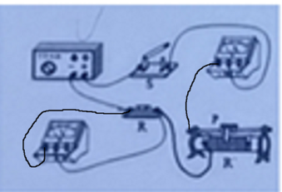 ②①④③ 电压表的示数为2V 0.2

【解析】

(1)[1]探究电流大小与电阻的关系，电流表应串联接入电路，电压表应并联到用电器两端，滑动变阻器应遵循“一上一下”的解法，如图所示：



(2)[2]连接好电路后，为了保护电路，滑动变阻器器应该滑动到最大阻值处，即最右端，然后闭合开关，调节滑动变阻器的滑片到合适位置，读取电流表和电压表的示数，并记录数据，所以顺序为②①④③。

(3)[3]由表格数据计算可知，第一次和第三次的电压值为2V，该实验需要保持电压不变，所以判断滑片已处于适当位置的实验现象是电压表的示数为2V。

[4]由乙图可知，电流表的量程为0~0.6A，分度值为0.02A，所以读数为0.2A。



1．C

【解析】

在探究电流与电阻的关系实验中，应控制电阻两端的电压不变。

A．变阻器滑片不动，定值电阻两端电压会变大，不符合保持电压不变的要求，故A不符合题意；

B．当*A*、*B*两点间的电阻由5Ω更换为10Ω后，定值电阻两端的电压会增大，将变阻器滑片适当向左移动，滑动变阻器电阻会减小，根据串联分压，滑动变阻器的电压减小，定值电阻的电压会继续增大，不符合保持电压不变的要求，故B不符合题意；

C．当*A*、*B*两点间的电阻由5Ω更换为10Ω后，定值电阻两端的电压会增大，将变阻器滑片适当向右移动，滑动变阻器电阻会增大，根据串联分压，滑动变阻器的电压增大，当定值电阻的电压减小到原来的电压即符合保持电压不变的要求，故C符合题意；

D．适当增加电池的节数，电源电压会增大，定值电阻和滑动变阻器的电压都会增大，不符合定值电阻电压保持不变的要求，故D不符合题意。

故选C。

2．D

【解析】

A. 由图象可知，当在导体乙的两端加上1V的电压时，通过导体乙的电流为0.1A，故A正确；B. 将甲、乙两导体并联后接到电压为3V的电源上时，因并联电路中各支路两端的电压相等，所以,U甲＝U乙＝3V，由图象可知,此时通过两导体的电流分别为I甲＝0.6A，I乙＝0.3A，因并联电路中干路电流等于各支路电流之和，所以，干路中的电流：I＝I甲+I乙＝0.6A+0.3A＝0.9A，故B正确；C. 由图象可知，通过甲、乙两电阻的电流与各自两端的电压成正比例函数，即通过导体甲、乙的电流与两端的电压成正比，故C正确；D. 由图象可知,当U甲＝U乙＝3V时,I甲＝0.6A>I乙＝0.3A，由I＝的变形式R＝可知,R甲<R乙，故D错误．故选D．

3．D

【解析】

研究电流跟电压的关系时，由控制变量法知道，需要控制电阻的阻值不变，改变电阻两端的电压，则

甲：多节干电池串联接入*MN*时，改变干电池串联的节数时电源的电压发生变化，*R*两端的电压发生变化，故方法可行；

乙：电池与滑动变阻器串联接入*MN*时，当移动滑动变阻器滑片P时，可以改变接入电路中的电阻，从而改变电路中的电流和*R*两端的电压，故方法可行；

丙：电池先后与不同定值电阻*R*′串联接入*MN*，定值电阻*R*′的阻值不同，分得的电压不同，定值电阻*R*两端的电压不同，故方法可行；

综上所述，甲、乙、丙三种方案均可行．

4．B

【解析】

A．物体所受的重力与质量成正比，而图a质量增大但重力不变，故A错误；

B．物体的质量与体积成正比，图b是正比关系图像，故B正确；

C．电阻一定时，导体中的电流与导体两端电压成正比，而图c是反比关系，故C错误；

D．电压一定时，导体中的电流与导体电阻成反比，而图d中导体中的电流随着电阻增大而增大，故D错误。

故选B。

5．C

【解析】

由电路图知，两个电阻串联在电路中，电压表测电阻*R*2的电压。而电压表的示数为2.5V，那么此时电路中的电流



电路的总电阻

*R*=*R*1+*R*2=10Ω+5Ω=15Ω

所以电源电压

*U*=*I*2*R*=0.5A×15Ω=7.5V

故ABD不符合题意，C符合题意。

6．B

【解析】

由图可知：当开关S闭合时，灯泡L1、L2串联，则通过的电流之比为1:1，

电源电压为：

U=4.5V，

电压表的示数为：

U1=1.5V，

则L2两端电压：

U2=U－U1=4.5V－1.5V=3V

L1与L2的灯丝电阻之比为1:2，

故ACD错误，B正确．

7．B

【解析】

A．由图象知道，当通过甲、乙的电流都0.3A时，乙两端电压大于甲两端电压，由知道，乙的电阻大于甲，故A错误；

B．由图象知道，通过导体乙的电流与两端的电压成正比例函数，即通过导体乙的电流与两端的电压成正比，故B正确；

C．当导体甲两端的电压为2V时，从图象知道通过甲的电流为0.4A，故C错误；

D．由并联电路的电压特点知道，当导体甲与乙并联后接入电路后它们的电压相等，当*U*A＝*U*B＝3V时，*I*A＝0.6A，*I*B＝0.3A，干路中的电流是：

*I*＝*I*A+*I*B＝0.6A+0.3A＝0.9A，

故D错误．

8．D

【解析】

A．电阻在数值上等于导体两端电压与通过的电流的比值，但电阻与电压、电流无关，故A不符合题意；

B．密度在数值上等于物体质量与其体积之比，但密度与质量、体积无关，故B不符合题意；

C．比热容在数值上等于物体吸收的热量与质量和升高的温度的乘积的比值，但比热容与热量、质量和升高的温度无关，故C不符合题意；

D．电流与电压成正比，与电阻成反比，表达式为，故D符合题意．

9．A

【解析】

由图像可知当开关S1、S2闭合时，电阻*R*1*R*2并联，电流表A1测干路电流， A2测*R*2电流，由并联电路各支路电压等于电源电压可知*R*1两端电压等于*R*2两端电压为：



由并联电路总电流等于各支路电流之和可知通过*R*1的电流为：

0.5A-0.2A=0.3A

因此电阻*R*1的阻值为：



当开关S2断开时只有电阻*R*2的接入电路，电流表A2示数为：

 ；

因此A正确BCD错误．

10．D

【解析】

AB．由图可知，电流经灯泡L1、导线回负极，电流表没有接入电路，故电流表测量的既不是总电流，也不是小灯泡L1的电流，AB选项不符合题意；

C．撤掉导线b，电流从电源正极出发分两支，一支经灯泡L1、一支经灯泡L2，然后共同经电流表回负极，即电流表测量的是电路的总电流，选项不符合题意；

D． 撤掉导线c，电流从电源正极出发经灯泡L2回负极，则电流表测量的是小灯泡L2的电流，选项符合题意．

11．D

【解析】

由图知道，*R*1与*R*2并联接在电路中，电流表A1测通过*R*1的电流，电流表A2测通过*R*2的电流，电流表A测干路电流，由并联电路的电流规律知道，干路电流等于各支路电流之和，所以，电流表A的示数应等于电流表A1、A2的示数之和，即等于0.4A．

12．B

【解析】

AB．由电路图可知，两灯泡并列连接，此时各支路两端的电压一定相等，即灯L1和灯L2两端的电压一定相等，故B正确、A错误；

C．由电路图可知，两灯泡并列连接，当两灯泡的规格相同时，通过灯泡的电流相等，若两灯泡的规格不同，则通过两灯光的电流不相等，故错误；

D．由电路图可知，两灯泡并列连接，电源的电流是两条支路的电流之和，通过灯的电流比通过电源的电流小，故错误．

13．B

【解析】

A．电流表A1的示数逐渐变小，说明*R*1电阻变大，滑片向*a*端移动，故A不符合题意；

B．电流表A1的示数逐渐变小，干路电流变小，故B符合题意；

C．电路是并联电路，电压表V的示数不变，故C不符合题意；

D．干路电流变小，电压不变，电路的总功率变小，故D不符合题意。

故选B。

14．A

【解析】

由图示知，若在*ab*或*bc*间连接电流表，则电路中的电阻或气敏元件会被短路，所以仪表应选用电压表。据题意，煤气浓度升高时，气敏元件的阻值减小，则电路中的电流增大，而电阻*R*的阻值保持不变，那么其两端的电压变大，而按要求，仪表的示数增大，说明电压表接在*ab*间，故A符合题意，BCD不符合题意。

故选A。

15．C

【解析】

A．两电阻串联，电压表V1测*R*1的电压，电压表V2测*R*2的电压，滑片在最左端时，*R*2接入电路的阻值为零，因此此时电压表V2示数为零，由图象可得，图线*I*反映电压表V2示数（即*R*2的电压）随电流的变化，则图Ⅱ为*R*1的“*U*﹣*I*”图象，故A错误；

B．串联电路各处的电流相等，当 时，由 ，则两电阻的电压相同，由图乙知，即为两图线的交点，可知电流为0.4A，故B错误；

C．由图知，当电流为0.4A时，两电压表示数均4V，因电路的电压等于两电压表示数之和，即电源电压



C正确；

D．当滑片移动到最左端时，电路中只有*R*1，电压表V2示数为0，电路的电流最大为0.8A，由欧姆定律



故D错误。

故选C。

16．C

【解析】

AB．当S闭合时，*R*1与*R*2串联，电压表V1测*R*1两端的电压，电压表V2测*R*2两端的电压，电流表测电路中的电流；滑动变阻器的滑片向左移动时，接入电路的电阻变大，电路中的总电阻变大，电源电压不变，由欧姆定律可知，电路中电流*I*变小，根据可知*R*1两端电压*U*1变小，由串联电路电压的规律可知V2示数*U*2增大，故A错误，B错误；

CD．因为串联电路各部分电压之和等于电源电压，所以*R*1和*R*2两端电压的变化量相等，则有：

①

又因为*R*1是定值电阻，根据欧姆定律可得前后两次V1示数分别为*U*1=*IR*1，*U*1＇＝*I*＇*R*1，

则



即



所以

②

由①②可知与 的比值不变，故C正确，D错误。

故选C。

17．B

【解析】

根据电路图可知，*R*与L串联，电压表测量R两端电压，电流表测量电路中的电流；当闭合开关后，灯泡不亮，并且电流表无示数，说明电路发生了断路，而电压表有示数，说明电压表能与电源相通，故*R*断路。

故选B。

18．B

【解析】

由题意可知，并联接到*ab*、*bc*、*ac*两点，灯L1、L2均不发光，不能是短路，且电压表无示数，说明*ac*外的电路有断路；再连接到*dc*两点之间，灯L1、L2均不发光，不能是短路，但电压表指针有明显偏转，说明有微弱电流从电源正极经过电压表再经过L1回到电源负极，说明与电压表并联的部分断路，即是灯L2断路．故ACD错误，B正确．

19．D

【解析】

两个灯泡是并联的，电流表测量L1的电流，电压表测量L2的电压，也就是测量整个电路的电压（并联电路中各支路的电压等于电源电压）；根据题意可知，原来L1、L2两灯均正常发光，电流表和电压表均有示数；过一会儿，其中一只灯泡突然熄灭，两个电表示数均不变；

AB、如果L1短路或L2短路，整个电路都会短路，电源会被烧坏，电压表的示数减小为0，故AB都错误；

C、如果L1断路，电流表没有示数，不符合题意，故C错误；

D、如果L2断路，L2不发光，根据并联电路的特点可知L1的支路不受影响，L1仍然发光，电流表示数不变，此时电压表测量电源电压，其示数也不变，故D正确．

20．A

【解析】

由题意可知，闭合开关后两灯都不亮，测得UAD＝UAC＝UAB＝4.5V，说明电源电压为4.5V；A、若灯L1发生断路，电压表并联在L1两端时与电源相通由示数且等于电源电压，故A符合题意；B、若灯L2发生断路，电压表并联在L2两端时与电源不相通，没有示数，故B不符合题意；C、若灯L1发生短路，电压表同时被短路没有示数，灯泡L2发光，故C不符合题意；D、若灯L2发生短路，灯泡L2发光，电压表有示数，故D不符合题意．故选A．

21．5：3 1：1

【解析】

[1][2]由串联电路的分压原理可知：在串联电路中，各导体分到的电压之比等于电阻之比。所以*R*1和*R*2的电阻之比



两电阻并联后，它们两端电压相等，故*R*1、*R*2两端的电压之比为



根据欧姆定律，可得*R*1、*R*2中的电流之比



22．30 15 0.5

【解析】

[1][2]两电阻串联，电压表V1测的电压，电压表V2测的电压，当变阻器最大阻值时，由电阻的串联，电路的电阻最大，由欧姆定律，电路的最小电流为



即

 ①

由欧姆定律知，此时电压表V1的示数最小



当P移动到最左端时，为的简单电路，此时电压表V1的最大示数为电源电压U；

因电压表V1的最大示数与最小示数之比为5：3，故有

 ②

由①②得

，

[3]当P移动到最左端时，为的简单电路，电路的电阻最小，电路最大电流为



23．S、S2 不变 3：2

【解析】

[1]由电路图可知，当闭合开关S、S2时，*R*1与*R*2依次连接组成串联电路，此时电压表V1测电源两端的电压，电压表V2测*R*1两端的电压；

[2]因电源的电压不变，所以，滑片P由*b*向*a*滑动过程中，电压表V1的示数不变；

[3]因串联电路中总电压等于各分电压之和，且电压表V1与V2的示数比为5：3，所以，两电阻两端的电压之比：

，

因串联电路中各处的电流相等，*R*1与*R*2连入电路的阻值之比：

。

24．并联 1.5

【解析】

若断开S2，闭合S1、S3，*R*1和*R*2并并列连接在电源两端，即为并联；

若断开S1、S3，闭合S2，*R*1和*R*2依次连接即为串联，电压表测*R*1两端的电压；

由于*R*1和*R*2阻值相等，根据串联电路的分压特点可知：

电压表示数*U*1=*U*=×3V=1.5V。

25．1 断路

【解析】

家庭电路中，其中有一盏不亮，而另五盏正常发光，说明六盏白炽灯工作时互不影响，所以六盏白炽灯是并联连接；又因为一个开关控制，则说明开关串联在干路上，由于六盏白炽灯相同，且五盏正常发光，所以，此时干路电流是：

*I*＝5*I*1＝；

由于不亮的灯泡对其它灯泡没有产生影响，所以，这盏灯泡的故障是发生断路．

26．1:2 4

【解析】

由图可知，两电阻并联，已知*R*1＝4Ω，*R*2＝2Ω，则*R*并===Ω，

由*I*=可得，电源电压*U*＝*IR*并＝3A×Ω＝4V；电阻*R*1与*R*2的电流之比：=：===．

27．6 15

【解析】

第一空．灯泡正常发光时的电压*U*L=6V，因串联电路中总电压等于各分电压之和，所以，灯泡正常发光时，串联电阻两端的电压：

*U*R=*U*﹣*U*L=9V﹣6V=3V，

由*P*=*UI*可得，电路中的电流：

，

因串联电路中各处的电流相等，则串联电阻的阻值：

；

第二空．该电阻在10秒内产生的热量：

*Q*R=*I*2*Rt*=（0.5A）2×6Ω×10s=15J．

28．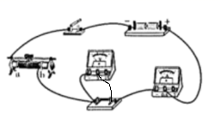 *a* C 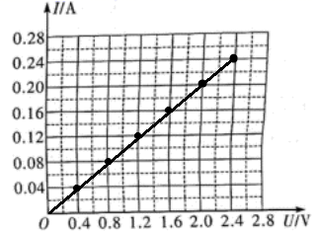 当导体的电阻一定时，通过导体中的电流与导体两端的电压成正比

【解析】

(1)[1]由表中数据可知，电压表的最大值是2.4V，电压表的量程选择0-3V，电压表和电阻并联，如图所示：



(2)[2]为了保护电路，闭合开关前，应将滑动变阻器的滑片移动到阻值最大处，即*a*端。

(3)[3]AB．如果定值电阻断路，闭合开关，电压表串联在电路中，电压表有示数，电流表没有示数，不符合题意。

C．如果开关、滑动变阻器或电流表断路，闭合开关，电路断路，电压表和电流表没有示数，符合题意。

D．如果电压表断路，电压表没有示数，电路是通路，电流表有示数，不符合题意。

故选B。

(4)[4]由表中数据，根据描点法作图，如图所示：



(5)[5]分析图像可知，一条过原点的直线，可以得到当导体的电阻一定时，导体中的电流与导体两端的电压成正比。

29．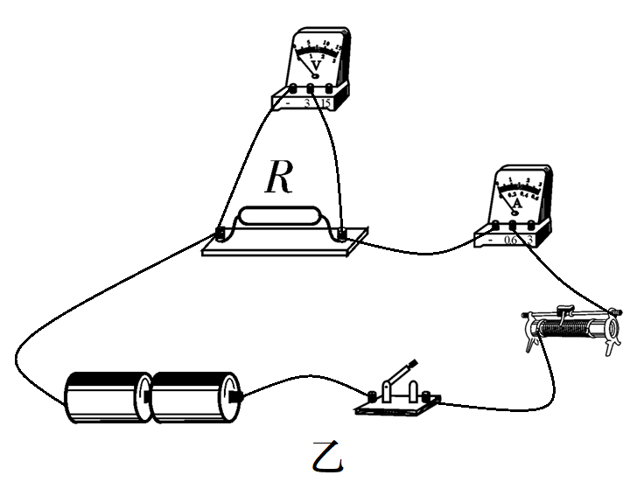 右 0.2 控制变量 当电压一定时，通过导体中的电流与电阻成反比

【解析】

(1)[1]如图所示



(2)[2][3] 电路为串联电路，检查电路无误后闭合开关，调节滑动变阻器的滑片至适当位置，使电压表的示数为2.0V，记录此时电流表的示数*I*1；若将电阻*R*由5Ω更换成10Ω，根据串联电路中，串联电阻分压的原理可知，应将滑动变阻器向右移动，使电压表的示数仍为2.0V，电流表选用的小量程故示数*I*2=0.2A。  
(3)[4]控制无关变量相同，只研究一个量随另一个量的变化，用到控制变量法。

(4)[5]当电压一定时，通过导体中的电流与电阻成反比。